รายงานการปฏิบัติราชการประจำเดือนตุลาคม
ประจำปีงบประมาณ พ.ศ.2567
สถานีตำรวจภูธรเมืองประจวบคีรีขันธ์
งานสอบสวน
เดือน ตุลาคม 2566
เรื่อง การรับคำแจ้งความของพนักงานสอบสวนสถานีตำรวจภูธรเมืองประจวบคีรีขันธ์
เมื่อวันที่ 2 ตุลาคม 2566 พนักงานสอบสวนได้รับแจ้งความร้องทุกข์ โดยผู้แจ้ง น.ส.รจนา อินโก ได้รับค่าเสียหายจากการถูกฉ้อโกงทางออนไลน์คืน จึงได้มาพบพนักงานสอบสวนเพื่อให้เจ้าหน้าที่ตำรวจช่วยถอนคำร้องทุกข์ให้
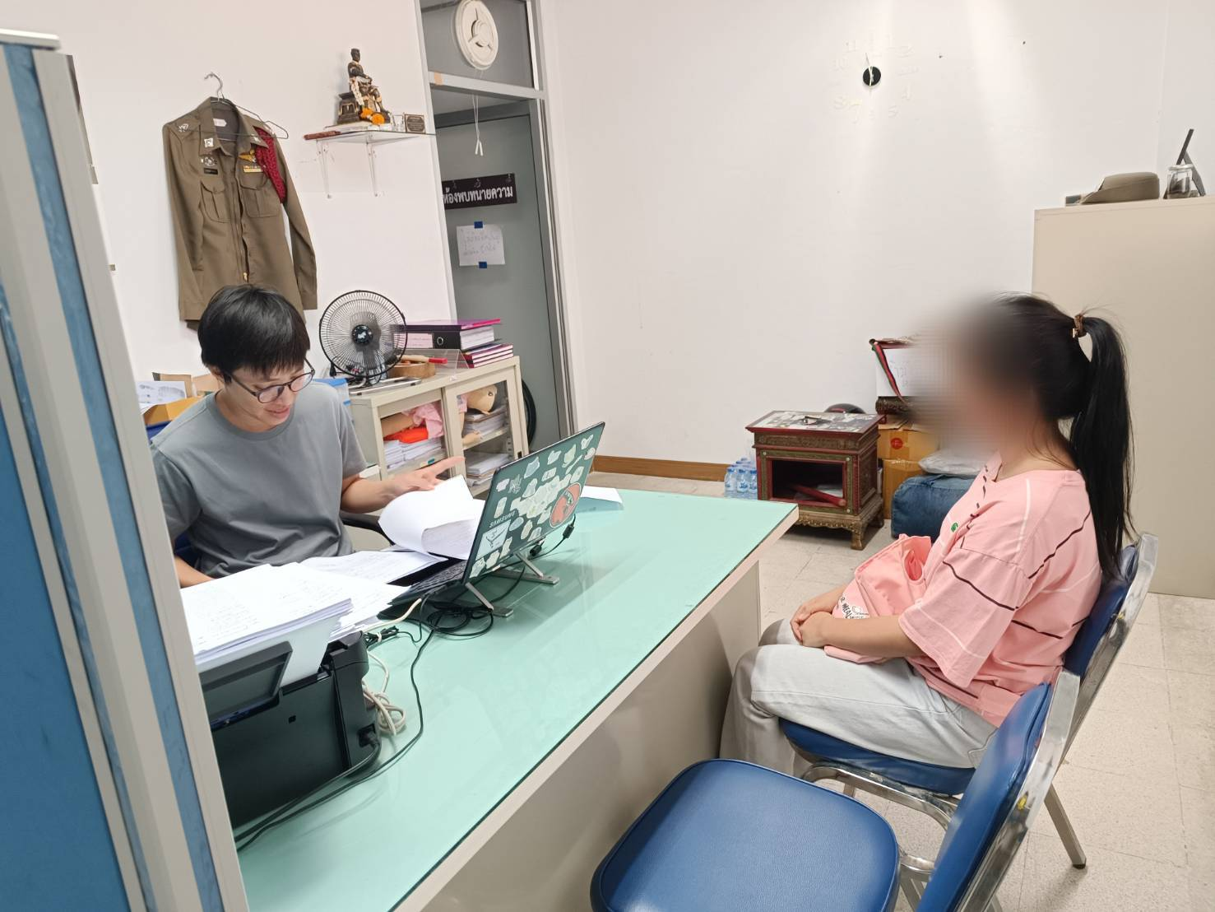

ข้อมูลการรับคำร้องทุกข์และจำนวนคดีที่รับไว้ดำเนินการสอบสวน
ช่วงวันที่ 1 ตุลาคม 2566 ถึง 31 ตุลาคม 2566 พนักงานสอบสวนได้รับแจ้งความร้องทุกข์
จำนวน 226 คดี
ช่วงวันที่ 1 ตุลาคม 2566 ถึง 31 ตุลาคม 2566 พนักงานสอบสวนได้รับคดีอาญาไว้ทำการสอบสวน 32 คดี คงเหลือและอยู่ระหว่างสอบสวน 1 คดี
